Hej alla!
Nu är vi inne i höstmånaderna och det börjar bli lite kyligare både under dag och natt. Med nu kraftigt stigande elpriser kan man ju bli lite orolig om man har ett rörligt elprisavtal!
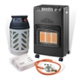Vi kommer att senare i höst att gå igenom Era värmepannor (Per O och Stefan S) och då kontrollera så att Ni har dem i bästa trim dvs ”rätt” inställda inför vintern.
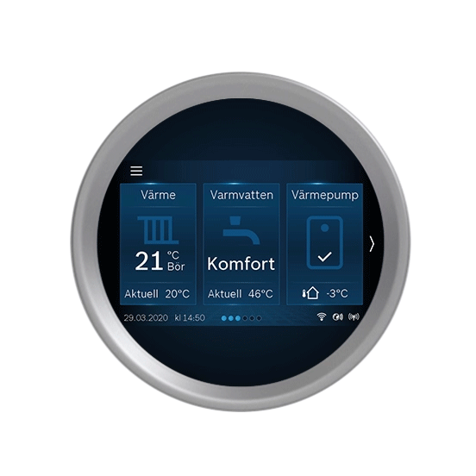Du kan ju själv ha kontroll på förbrukningen i din lgh via displayen på Bosch värmepumpen.
Genom att göra medvetna val och förändra ditt beteendemönster kan du spara el hemma.

Släck lampan 2. Duscha kortare 3. Koppla ur och koppla av 4. Välj energieffektiva vitvaror och köksmaskiner

Laddboxar
Nu väntar vi bara på Ystad Energi som ska färdigställa serviceskåpet med elmätaren som då endast är kopplad till Laddboxarna. Boxarna kommer inte att vara tillgängliga förrän du har anmält dig till vår ordf Anders Lindholm, därefter kommer ett avtal att tecknas.
Solceller
Föreningen håller just nu också på med att undersöka möjligheten att lägga solceller på våra gemensamma garagetak
Trädgård mm
Just nu pågår klippning av buskarna, några fönsterbyten
Gå med i ”boappa Brf Horisonten” Du med!
Nu har vi över 80% anslutning till boappa! 
https://app.boappa.com/#/resident/tab-home/society/5abea17ee8717c107b4476f5
Kolla gärna vår hemsida 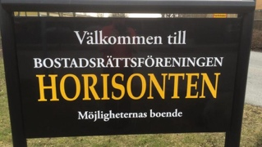
https://horisonten-ystad.bostadsratterna.se

